电磁感应

一、单选题：
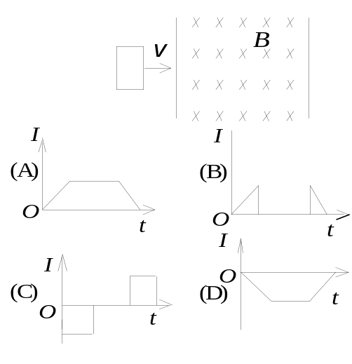
1、（1932A15）
如图所示，一矩形金属线框，以速度从无场空间进入一均匀磁场中，然后又从磁场中出来，到无场空间中．不计线圈的自感，下面哪一条图线正确地表示了线圈中的感应电流对时间的函数关系？(从线圈刚进入磁场时刻开始计时，I以顺时针方向为正)
[ C ]

2、（2124A10）
一无限长直导体薄板宽为l，板面与z轴垂直，板的长度方向沿y轴，板的两侧与一个伏特计相接，如图．整个系统放在磁感强度为的均匀磁场中，的方向沿z轴正方向．如果伏特计与导体平板均以速度向y轴正方向移动，则伏特计指示的电压值为
(A) 0． (B) vBl．
(C) vBl． (D) 2vBl． ［ C ］
3、（2126A15）
如图所示，矩形区域为均匀稳恒磁场，半圆形闭合导线回路在纸面内绕轴O作逆时针方向匀角速转动，O点是圆心且恰好落在磁场的边缘上，半圆形闭合导线完全在磁场外时开始计时．图(A)—(D)的--t函数图象中哪一条属于半圆形导线回路中产生的感应电动势？
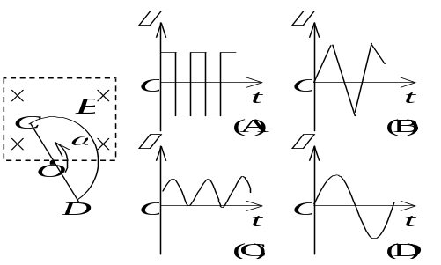
［ B C ］
4、（2145A15）
两根无限长平行直导线载有大小相等方向相反的电流I，并各以dI /dt的变化率增长，一矩形线圈位于导线平面内(如图)，则：
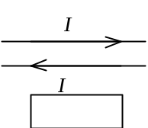
(A) 线圈中无感应电流．
(B) 线圈中感应电流为顺时针方向．
(C) 线圈中感应电流为逆时针方向．
(D) 线圈中感应电流方向不确定． ［ B ］
5、（2147A10）
一块铜板垂直于磁场方向放在磁感强度正在增大的磁场中时，铜板中出现的涡流(感应电流)将
(A) 加速铜板中磁场的增加． (B) 减缓铜板中磁场的增加．
(C) 对磁场不起作用． (D) 使铜板中磁场反向． ［ B ］
6、（2404A10）
一导体圆线圈在均匀磁场中运动，能使其中产生感应电流的一种情况是
(A) 线圈绕自身直径轴转动，轴与磁场方向平行．
(B) 线圈绕自身直径轴转动，轴与磁场方向垂直．
(C) 线圈平面垂直于磁场并沿垂直磁场方向平移．
(D) 线圈平面平行于磁场并沿垂直磁场方向平移． ［ B ］
7、（2405B35）
半径为a的圆线圈置于磁感强度为的均匀磁场中，线圈平面与磁场方向垂直，线圈电阻为R；当把线圈转动使其法向与的夹角α =60°时，线圈中通过的电荷与线圈面积及转动所用的时间的关系是
(A) 与线圈面积成正比，与时间无关．
(B) 与线圈面积成正比，与时间成正比．
(C) 与线圈面积成反比，与时间成正比．
(D) 与线圈面积成反比，与时间无关． ［ ］
8、（2416A20）
将形状完全相同的铜环和木环静止放置，并使通过两环面的磁通量随时间的变化率相等，则不计自感时
(A) 铜环中有感应电动势，木环中无感应电动势．
(B) 铜环中感应电动势大，木环中感应电动势小．
(C) 铜环中感应电动势小，木环中感应电动势大．
(D) 两环中感应电动势相等． ［ D ］
9、（2490A10）
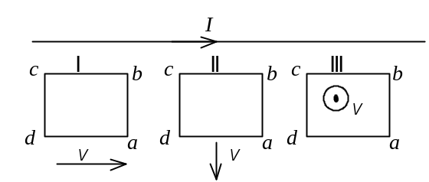
在无限长的载流直导线附近放置一矩形闭合线圈，开始时线圈与导线在同一平面内，且线圈中两条边与导线平行，当线圈以相同的速率作如图所示的三种不同方向的平动时，线圈中的感应电流
(A) 以情况Ⅰ中为最大．
(B) 以情况Ⅱ中为最大．
(C) 以情况Ⅲ中为最大．
(D) 在情况Ⅰ和Ⅱ中相同． ［ B ］
10、（2491B30）
在两个永久磁极中间放置一圆形线圈，线圈的大小和磁极大小约相等，线圈平面和磁场方向垂直．今欲使线圈中产生逆时针方向(俯视)的瞬时感应电流i(如图)，可选择下列哪一个方法？
(A) 把线圈在自身平面内绕圆心旋转一个小角度．
(B) 把线圈绕通过其直径的OO′轴转一个小角度．
(C) 把线圈向上平移．
(D) 把线圈向右平移． ［ B D ］
11、（2492A10）
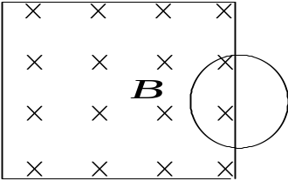
一个圆形线环，它的一半放在一分布在方形区域的匀强磁场中，另一半位于磁场之外，如图所示．磁场的方向垂直指向纸内．欲使圆线环中产生逆时针方向的感应电流，应使
(A) 线环向右平移． (B) 线环向上平移．
(C) 线环向左平移． (D) 磁场强度减弱．
［ C ］
12、（2493A10）
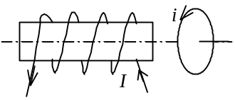
如图所示，一载流螺线管的旁边有一圆形线圈，欲使线圈产生图示方向的感应电流i，下列哪一种情况可以做到？
(A) 载流螺线管向线圈靠近．
(B) 载流螺线管离开线圈．
(C) 载流螺线管中电流增大．
(D) 载流螺线管中插入铁芯． ［ C ］
13、（2494A15）
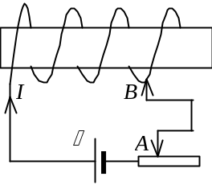
如图所示，闭合电路由带铁芯的螺线管，电源，滑线变阻器组成．问在下列哪一种情况下可使线圈中产生的感应电动势与原电流Ｉ的方向相反．
(A) 滑线变阻器的触点A向左滑动．
(B) 滑线变阻器的触点A向右滑动．
(C) 螺线管上接点B向左移动(忽略长螺线管的电阻)．
(D) 把铁芯从螺线管中抽出． ［ A ］
14、（2495A15）
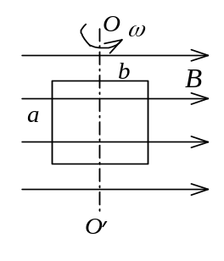
一矩形线框长为a宽为b，置于均匀磁场中，线框绕OO′轴，以匀角速度ω旋转(如图所示)．设t =0时，线框平面处于纸面内，则任一时刻感应电动势的大小为
(A) 2abB | cosω t |． (B) ω abB
(C)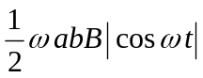． (D) ω abB | cosω t |．
(E) ω abB | sinω t |． ［ D ］
15、（2501A20）
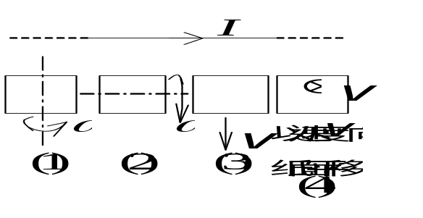
如图所示，一矩形线圈，放在一无限长载流直导线附近，开始时线圈与导线在同一平面内，矩形的长边与导线平行．若矩形线圈以图(1)，(2)，(3)，(4)所示的四种方式运动，则在开始瞬间，以哪种方式运动的矩形线圈中的感应电流最大？
- 以图(1)所示方式运动．
- 以图(2)所示方式运动．
- 以图(3)所示方式运动．
- 以图(4)所示方式运动． ［ C ］
16、（2506A20）
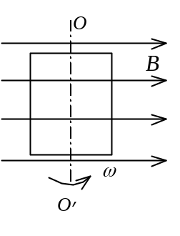
一闭合正方形线圈放在均匀磁场中，绕通过其中心且与一边平行的转轴OO′转动，转轴与磁场方向垂直，转动角速度为ω，如图所示．用下述哪一种办法可以使线圈中感应电流的幅值增加到原来的两倍(导线的电阻不能忽略)？
(A) 把线圈的匝数增加到原来的两倍．
(B) 把线圈的面积增加到原来的两倍，而形状不变．
(C) 把线圈切割磁力线的两条边增长到原来的两倍．
(D) 把线圈的角速度ω增大到原来的两倍． ［ D ］
17、（2517A15）
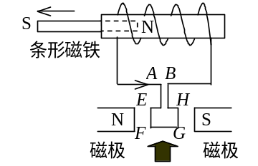
在如图所示的装置中，把静止的条形磁铁从螺线管中按图示情况抽出时
(A) 螺线管线圈中感生电流方向如A点处箭头所示．
(B) 螺线管右端感应呈S极．
(C) 线框EFGH从图下方粗箭头方向看去将逆时针旋转．
(D) 线框EFGH从图下方粗箭头方向看去将顺时针旋转． ［ C ］
18、（2518A15）
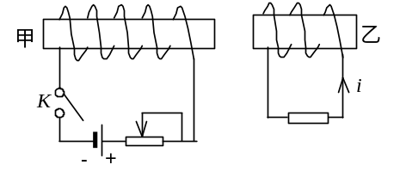
有甲乙两个带铁芯的线圈如图所示．欲使乙线圈中产生图示方向的感生电流i，可以采用下列哪一种办法？
(A) 接通甲线圈电源．
(B) 接通甲线圈电源后，减少变阻器的阻值．
(C) 接通甲线圈电源后，甲乙相互靠近．
(D) 接通甲线圈电源后，抽出甲中铁芯． ［ D ］
19、（2618A20）
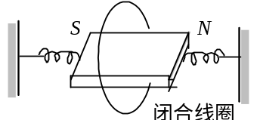
在如图所示的装置中，当不太长的条形磁铁在闭合线圈内作振动时(忽略空气阻力)，
(A) 振幅会逐渐加大． (B) 振幅会逐渐减小．
(C) 振幅不变． (D) 振幅先减小后增大．
［ B ］
20、（2756A20）
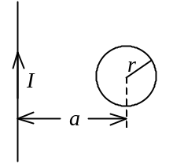
在一通有电流I的无限长直导线所在平面内，有一半径为r、电阻为R的导线小环，环中心距直导线为a，如图所示，且a >> r．当直导线的电流被切断后，沿着导线环流过的电荷约为
(A) 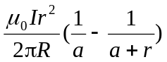 (B) 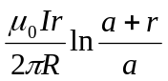
(C) 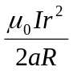 (D) 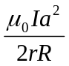 ［ C ］
21、（5137A10）
尺寸相同的铁环与铜环所包围的面积中，通以相同变化率的磁通量，当不计环的自感时，环中
(A) 感应电动势不同．
(B) 感应电动势相同，感应电流相同．
(C) 感应电动势不同，感应电流相同．
(D) 感应电动势相同，感应电流不同． ［ D ］
22、（5139B25）
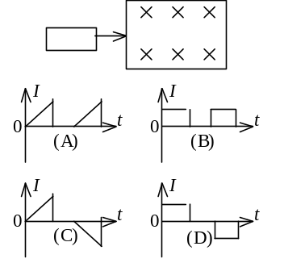
如图所示，一矩形线圈，以匀速自无场区平移进入均匀磁场区，又平移穿出．在(A)、(B)、(C)、(D)各I--t曲线中哪一种符合线圈中的电流随时间的变化关系(取逆时针指向为电流正方向，且不计线圈的自感)？
［ D ］

23、（2123A15）
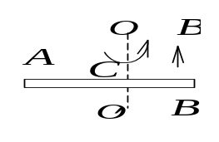如图所示，导体棒AB在均匀磁场B中 绕通过C点的垂直于棒长且沿磁场方向的轴OO′ 转动（角速度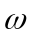与同方向），BC的长度为棒长的，则
(A) A点比B点电势高． (B) A点与B点电势相等．
(C) A点比B点电势低． (D) 有稳恒电流从A点流向B点． [ A ]
24、（2125A10）
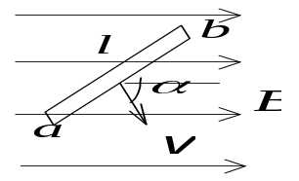
如图，长度为l的直导线ab在均匀磁场中以速度移动，直导线ab中的电动势为
(A) Blv． (B) Blv sinα．
(C) Blv cosα． (D) 0． ［ D ］
25、（2314A20）
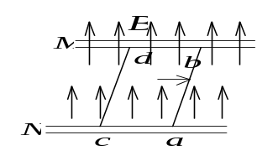
如图所示，M、N为水平面内两根平行金属导轨，ab与cd为垂直于导轨并可在其上自由滑动的两根直裸导线．外磁场垂直水平面向上．当外力使ab向右平移时，cd
(A) 不动． (B) 转动．
(C) 向左移动． (D) 向右移动． ［ D ］
26、（2315B30）
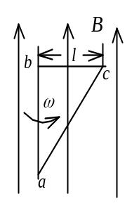
如图所示，直角三角形金属框架abc放在均匀磁场中，磁场平行于ab边，bc的长度为l．当金属框架绕ab边以匀角速度ω转动时，abc回路中的感应电动势和a、c两点间的电势差U_{a} – U_{c}为
(A)  =0，U_{a} – U_{c} =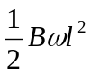．
(B)  =0，U_{a} – U_{c} =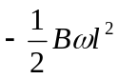．
(C)  =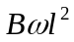，U_{a} – U_{c} =．
(D)  =，U_{a} – U_{c} =． ［ B ］
27、（2411A15）
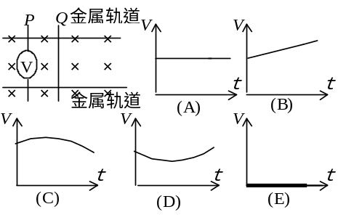
两条金属轨道放在均匀磁场中．磁场方向垂直纸面向里，如图所示．在这两条轨道上垂直于轨道架设两条长而刚性的裸导线P与Q．金属线P中接入一个高阻伏特计．令导线Q保持不动，而导线P以恒定速度平行于导轨向左移动．(A)─(E)各图中哪一个正确表示伏特计电压V与时间t的关系？
［ A ］
28、（2504A10）
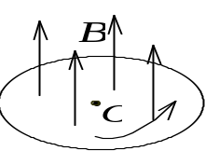
圆铜盘水平放置在均匀磁场中，的方向垂直盘面向上．当铜盘绕通过中心垂直于盘面的轴沿图示方向转动时，
(A) 铜盘上有感应电流产生，沿着铜盘转动的相反方向流动．
(B) 铜盘上有感应电流产生，沿着铜盘转动的方向流动．
(C) 铜盘上产生涡流．
(D) 铜盘上有感应电动势产生，铜盘边缘处电势最高．
(E) 铜盘上有感应电动势产生，铜盘中心处电势最高． ［ D ］
29、（2505A20）
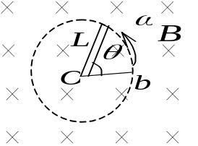
一根长度为L的铜棒，在均匀磁场 中以匀角速度ω绕通过其一端Ο 的定轴旋转着，的方向垂直铜棒转动的平面，如图所示．设t =0时，铜棒与Ob成θ 角(b为铜棒转动的平面上的一个固定点)，则在任一时刻t这根铜棒两端之间的感应电动势是：
(A) 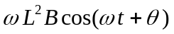． (B) 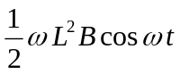．
(C) 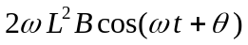． (D) 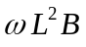．
(E)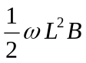． ［ E ］
30、（2146A10）
自感为 0.25 H的线圈中，当电流在(1/16) s内由2 A均匀减小到零时，线圈中自感电动势的大小为：
(A) 7.8 ×10⁻³ V． (B) 3.1 ×10⁻² V．
(C) 8.0 V． (D) 12.0 V． ［ C ］
31、（2156A15）
两个相距不太远的平面圆线圈，怎样可使其互感系数近似为零？设其中一线圈的轴线恰通过另一线圈的圆心．
(A) 两线圈的轴线互相平行放置． (B) 两线圈并联．
(C) 两线圈的轴线互相垂直放置． (D) 两线圈串联． ［ C ］
32、（2332A10）
两个通有电流的平面圆线圈相距不远，如果要使其互感系数近似为零，则应调整线圈的取向使
(A) 两线圈平面都平行于两圆心连线．
(B) 两线圈平面都垂直于两圆心连线．
(C) 一个线圈平面平行于两圆心连线，另一个线圈平面垂直于两圆心连线．
(D) 两线圈中电流方向相反． ［ C ］
33、（2417A10）
对于单匝线圈取自感系数的定义式为L =Φ /I．当线圈的几何形状、大小及周围磁介质分布不变，且无铁磁性物质时，若线圈中的电流强度变小，则线圈的自感系数L
(A) 变大，与电流成反比关系．
(B) 变小．
(C) 不变．
(D) 变大，但与电流不成反比关系． ［ C ］
34、（2421A20）
已知一螺绕环的自感系数为L．若将该螺绕环锯成两个半环式的螺线管，则两个半环螺线管的自感系数
(A) 都等于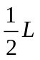． (B) 有一个大于，另一个小于．
(C) 都大于． (D) 都小于． ［ A ］
35、（2522A20）
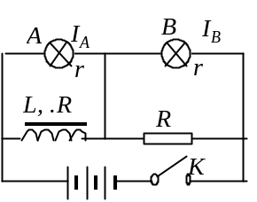
如图所示的电路中，A、B是两个完全相同的小灯泡，其内阻r >>R，L是一个自感系数相当大的线圈，其电阻与R相等．当开关K接通和断开时，关于灯泡A和B的情况下面哪一种说法正确？
(A) K接通时，I_{A} >I_{B}． (B) K接通时，I_{A} =I_{B}．
(C) K断开时，两灯同时熄灭．
(D) K断开时，I_{A} =I_{B}． ［ A ］
36、（2686A15）
有两个线圈，线圈1对线圈2的互感系数为M₂₁，而线圈2对线圈1的互感系数为M₁₂．若它们分别流过i₁和i₂的变化电流且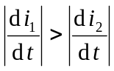，并设由i₂变化在线圈1中产生的互感电动势为₁₂，由i₁变化在线圈2中产生的互感电动势为₂₁，判断下述哪个论断正确．
(A) M₁₂ = M₂₁，₂₁ = ₁₂．
(B) M₁₂≠M₂₁，₂₁ ≠ ₁₂．
(C) M₁₂ = M₂₁，₂₁ > ₁₂．
(D) M₁₂ = M₂₁，₂₁ < ₁₂． ［ C ］
37、（2752A15）
在真空中一个通有电流的线圈a所产生的磁场内有另一个线圈b，a和b相对位置固定．若线圈b中电流为零(断路)，则线圈b与a间的互感系数：
(A) 一定为零． (B)一定不为零．
(C) 可为零也可不为零, 与线圈b中电流无关． (D) 是不可能确定的．
［ C ］
38、（2809A15）
一个电阻为R，自感系数为L的线圈，将它接在一个电动势为(t)的交变电源上，线圈的自感电动势为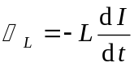， 则流过线圈的电流为：
(A) 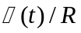 (B) 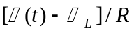
(C) 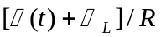 (D) 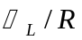 ［ ］
39、（5138B25）
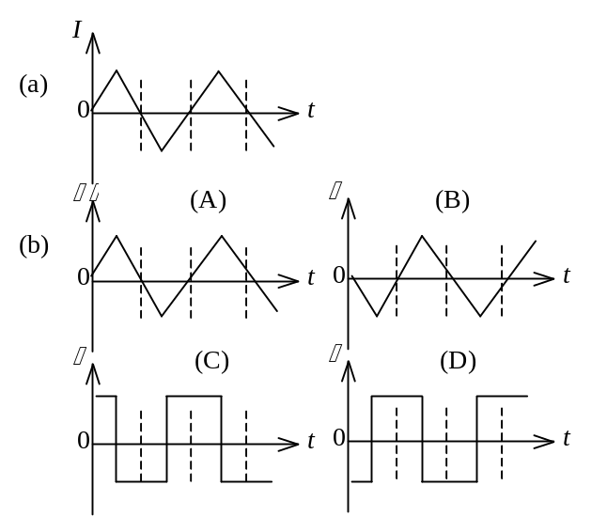
在一自感线圈中通过的电流I随时间t的变化规律如图(a)所示，若以I的正流向作为的正方向，则代表线圈内自感电动势随时间t变化规律的曲线应为图(b)中(A)、(B)、(C)、(D)中的哪一个？

[ D ]

40、（5142A20）
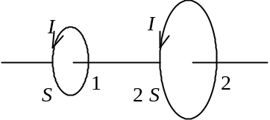
面积为S和2 S的两圆线圈1、2如图放置，通有相同的电流I．线圈1的电流所产生的通过线圈2的磁通用Φ₂₁表示，线圈2的电流所产生的通过线圈1的磁通用Φ₁₂表示，则Φ₂₁和Φ₁₂的大小关系为：
(A) Φ₂₁ =2Φ₁₂． (B) Φ₂₁ >Φ₁₂．
(C) Φ₂₁ =Φ₁₂． (D) Φ₂₁ =Φ₁₂． ［ C ］
41、（5143C50）
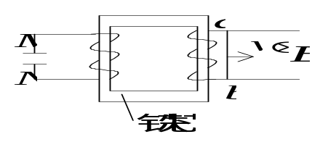
如图，一导体棒ab在均匀磁场中沿金属导轨向右作匀速运动，磁场方向垂直导轨所在平面．若导轨电阻忽略不计，并设铁芯磁导率为常数，则达到稳定后在电容器的M极板上
(A) 带有一定量的正电荷． (B) 带有一定量的负电荷．
(C) 带有越来越多的正电荷． (D) 带有越来越多的负电荷． [ B ]
42、（5492A10）
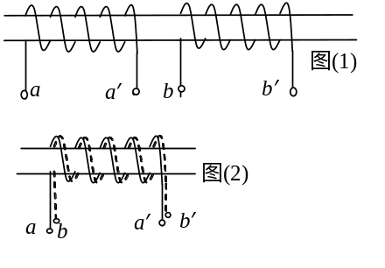 在一个塑料圆筒上紧密地绕有两个完全相同的线圈aa′和bb′，当线圈aa′和 bb′如图(1)绕制时其互感系数为M₁，如图(2)绕制时其互感系数为M₂，M₁与M₂的关系是
(A) M₁ = M₂ ≠0．
(B) M₁ = M₂ = 0．
(C) M₁ ≠M₂，M₂ = 0．
(D) M₁ ≠M₂，M₂ ≠0． ［ C ］
43、（5493A10）
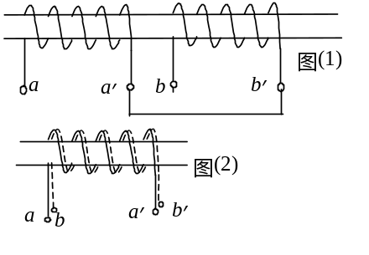
在一中空圆柱面上绕有两个完全相同的线圈aa′和bb′，当线圈aa′和bb′如图(1)绕制及联结时，ab间自感系数为L₁；如图(2)彼此重叠绕制及联结时，ab间自感系数为L₂．则
(A) L₁ = L₂ =0．
(B) L₁ = L₂ ≠ 0．
(C) L₁ = 0，L₂ ≠ 0．
(D) L₁ ≠ 0，L₂ = 0． ［ C ］
44、（2154A15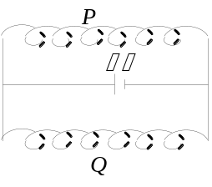）
如图所示，两个线圈P和Q并联地接到一电动势恒定的电源上．线圈P的自感和电阻分别是线圈Q的两倍，线圈P和Q之间的互感可忽略不计．当达到稳定状态后，线圈P的磁场能量与Q的磁场能量的比值是
(A) 4． (B) 2． (C) 1． (D) ． ［ D ］
45、（2623A10）
用线圈的自感系数L来表示载流线圈磁场能量的公式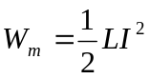
(A) 只适用于无限长密绕螺线管．
(B) 只适用于单匝圆线圈．
(C) 只适用于一个匝数很多，且密绕的螺绕环．
(D) 适用于自感系数Ｌ一定的任意线圈． ［ C ］
46、（5141B30）
有两个长直密绕螺线管，长度及线圈匝数均相同，半径分别为r₁和r₂．管内充满均匀介质，其磁导率分别为μ₁和μ₂．设r₁∶r₂=1∶2，μ₁∶μ₂=2∶1，当将两只螺线管串联在电路中通电稳定后，其自感系数之比L₁∶L₂与磁能之比W_{m1}∶W_{m2}分别为：
(A) L₁∶L₂=1∶1，W_{m1}∶W_{m2} =1∶1．
(B) L₁∶L₂=1∶2，W_{m1}∶W_{m2} =1∶1．
(C) L₁∶L₂=1∶2，W_{m1}∶W_{m2} =1∶2．
(D) L₁∶L₂=2∶1，W_{m1}∶W_{m2} =2∶1． ［ C ］
47、（5673A15）

I
I
d
2r₀
两根很长的平行直导线，其间距离d、与电源组成回路如图．已知导线上的电流为I，两根导线的横截面的半径均为r₀．设用L表示两导线回路单位长度的自感系数，则沿导线单位长度的空间内的总磁能W_{m}为
(A) 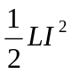．
(B) 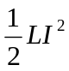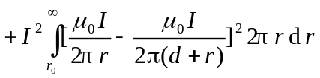
(C) ∞．
(D) 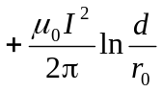 ［ B ］
48、（5675A10）
真空中一根无限长直细导线上通电流I，则距导线垂直距离为a的空间某点处的磁能密度为
(A) 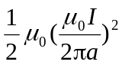 (B) 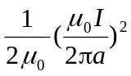
(C) 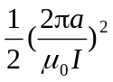 (D) 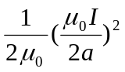 ［ B ］
49、（5676B25）
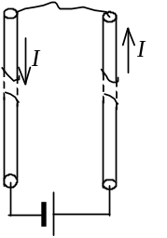
两根很长的平行直导线，其间距离为a，与电源组成闭合回路，如图．已知导线上的电流为I，在保持I不变的情况下，若将导线间的距离增大，则空间的
(A) 总磁能将增大． (B) 总磁能将减少．
(C) 总磁能将保持不变． (D) 总磁能的变化不能确定．
［ C ］
50、（5677B25）
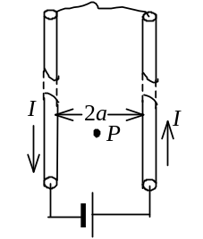
真空中两根很长的相距为2a的平行直导线与电源组成闭合回路如图．已知导线中的电流为I，则在两导线正中间某点P处的磁能密度为
(A) 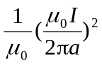 (B)
(C) 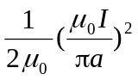 (D) 0 ［ A ］

